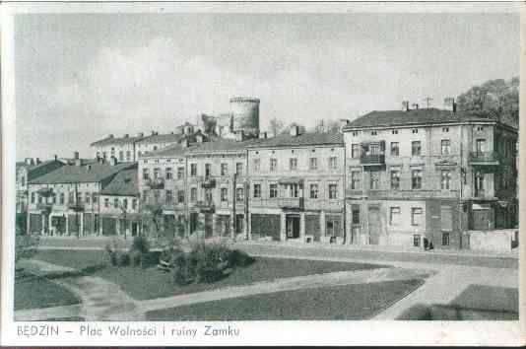

Będzin – Rynek po 1945
Pocztówka, wydawca nieokreślony.

